Инструкция по регистрации на онлайн-лекцию

- Перейти по ссылке https://znanierussia.ru/events/detskaya-travlya-uchimsya-raspoznavat-preduprezhdat-i-zashishat--203735

- Или по QR коду
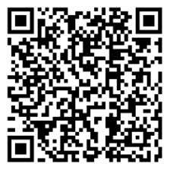

- На странице мероприятия поставить галочку «выбрать все» и нажать синий блок «Записаться» (она находиться ниже главного анонса, нужно спуститься вниз).

4. Пройти регистрацию по номеру телефона или электронной почте. Код приходит в телеграмм, мах или эл. почту (что вы выбрали). В анкете необходимо заполнить информацию на русском языке, без пробела в конце слова. Адрес указать г. Вологда или Вологодскую область.
